2. 对项目进行风险分析

（1）盈亏平衡分析

|  |  |  |  |  |  |  |  |  |  |  |  |  |  |  |
| --- | --- | --- | --- | --- | --- | --- | --- | --- | --- | --- | --- | --- | --- | --- |
| 序号 | 年份项目 | | 投产期 | | 达到设计生产能力生产期 | | | | | | | | | |
| 3 | 4 | 5 | 6 | 7 | 8 | 9 | 10 | 11 | 12 | 13 | 14 |
| 1 | 变动成本 | | 3605 | 4635 | 5150 | 5150 | 5150 | 5150 | 5150 | 5150 | 5150 | 5150 | 5150 | 5150 |
| 1.1 | 直接材料费 | | 3500 | 4500 | 5000 | 5000 | 5000 | 5000 | 5000 | 5000 | 5000 | 5000 | 5000 | 5000 |
| 1.2 | 工资及福利费用 | | 105 | 135 | 150 | 150 | 150 | 150 | 150 | 150 | 150 | 150 | 150 | 150 |
|  | 单位变动成本 | | 51.50 | 51.50 | 51.5 | 51.5 | 51.5 | 51.5 | 51.5 | 51.5 | 51.5 | 51.5 | 51.5 | 51.5 |
| 2 | 固定成本 | | 973.19 | 973.19 | 973.19 | 973.19 | 973.19 | 913.19 | 913.19 | 913.19 | 913.19 | 913.19 | 864.19 | 864.19 |
| 2.1 | 折旧费 |  | 388.71 | 388.71 | 388.71 | 388.71 | 388.71 | 388.71 | 388.71 | 388.71 | 388.71 | 388.71 | 388.71 | 388.71 |
| 2.2 | 摊销费 | | 109.00 | 109.00 | 109.00 | 109.00 | 109.00 | 49.00 | 49.00 | 49.00 | 49.00 | 49.00 |  |  |
| 2.3 | 修理费用 | | 155.48 | 155.48 | 155.48 | 155.48 | 155.48 | 155.48 | 155.48 | 155.48 | 155.48 | 155.48 | 155.48 | 155.48 |
| 2.4 | 其他费用 | | 320 | 320 | 320 | 320 | 320 | 320 | 320 | 320 | 320 | 320 | 320 | 320 |
| 3 | 年产量 | | 70 | 90 | 100 | 100 | 100 | 100 | 100 | 100 | 100 | 100 | 100 | 100 |
| 4 | 单位销售税金及附加 | | 1.16 | 1.16 | 1.16 | 1.16 | 1.16 | 1.16 | 1.16 | 1.16 | 1.16 | 1.16 | 1.16 | 1.16 |
|  | 盈亏平衡点单位产品售价 | | 66.57 | 63.48 | 62.39 | 62.39 | 62.39 | 61.79 | 61.79 | 61.79 | 61.79 | 61.79 | 61.30 | 61.30 |
|  | 盈亏平衡点产量 | | 35.60 | 35.60 | 35.60 | 35.60 | 35.60 | 33.40 | 33.40 | 33.40 | 33.40 | 33.40 | 31.61 | 31.61 |
|  | 盈亏平衡点产能利用率 | | 35.60% | 35.60% | 35.60% | 35.60% | 35.60% | 33.40% | 33.40% | 33.40% | 33.40% | 33.40% | 31.61% | 31.61% |

预计产品的市场售价（不含税）为80元／件，大于盈亏平衡点单位产品售价；设计年产量为100万件，大于每一年的盈亏平衡点产量；盈亏平衡点产能利用率较小，故该项目可盈利。

（2）敏感性分析

分析指标为全部投资的税前内部收益率。

由上图可以看出，内部收益率对销售收入最为敏感，对建设投资最不敏感。

建设投资变动的临界值为 117.5%；经营成本变动的临界值为 16.2%；销售收入变动的临界值为 -11.5%。

可见，在建设投资、经营成本不变时，销售收入减少超过11.5%，项目不可行；在建设投资、销售收入不变时，经营成本增长超过16.2%，项目不可行；在经营成本，销售收入不变时，建设投资需要增长超过117.5%，项目才不可行，故建设投资不是该项目的敏感因素。

（3）概率分析

①概率数法

设建设投资变动率-10%、0、+10%分别为A1、A2、A3

设经营成本变动率-10%、0、+10%分别为B1、B2、B3

设销售收入变动率-10%、0、+10%分别为C1、C2、C3

该项目第14年全投资的财务净现值期望值为2103.56万元，其大于零的概率为0.97

②蒙特卡洛法

现估计经营成本变动率为-10%~+9%，销售收入变动率为-9%~+12%，建设投资变动率为-15%~+12%，均呈正态分布。

由蒙特卡洛法模拟了30种情况，如下表

模拟图如下

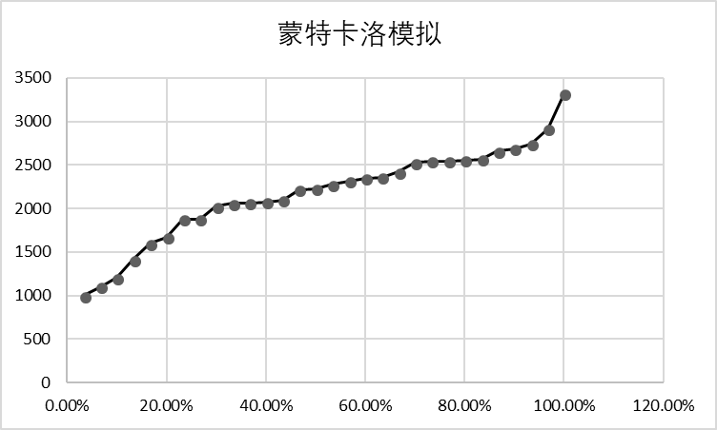

（4）风险决策分析

假设该电子配件厂在未来可能会面临两种前景：

a. 生产的计算机配件销量很好，能以较高的价格（100元/件）在市场上畅销

b. 生产的计算机配件销量一般，能以适当的价格（80元/件）销售出去

c. 生产的计算机配件销量不好，只能以较低的价格（70元/件）出售

其中，P（a）=0.4、P（b）=0.4、P（c）=0.2

同时，也面临着两种方案：

A. 扩大产量，增加生产线，需要有更多的投资（产量增加10%，直接材料费增加10%）

B. 维持原产量不变（维持不变）

C. 进行产品研发升级，需投入研发资金（工资及福利费增加100%，但材料费可以减少10%）

现以收益最大为目标进行风险决策，找出最优的方案。

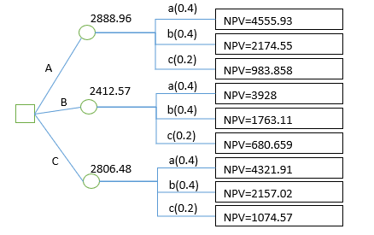 下表为各方案在不同状态下的自有资金净现值。 决策树法：



3. 从财务评价的角度，全面分析判断该项目的可行性

从总体来看，该项目投资效果较好。

蒙特卡洛模拟数据：

|  |  |  |  |  |
| --- | --- | --- | --- | --- |
| 序号 | 建设投资 | 经营成本 | 销售收入 | FNPV |
| 1 | 2.57% | -0.28% | -4.41% | 1415.939 |
| 2 | -3.64% | 1.88% | 5.22% | 2530.164 |
| 3 | 2.15% | -3.68% | 0.03% | 2316.987 |
| 4 | 8.79% | -1.19% | 5.44% | 2742.103 |
| 5 | -0.82% | 0.55% | -6.44% | 1101.075 |
| 6 | 4.49% | 0.94% | 3.78% | 2361.403 |
| 7 | 7.93% | -6.08% | 0.42% | 2543.893 |
| 8 | -4.09% | -6.33% | 0.62% | 2688.588 |
| 9 | -6.46% | 1.06% | -7.22% | 996.7921 |
| 10 | -3.13% | -2.31% | 1.45% | 2418.987 |
| 11 | 10.13% | 4.94% | 6.29% | 2275.823 |
| 12 | -3.35% | 0.65% | -0.58% | 1880.566 |
| 13 | 3.01% | -0.53% | 0.08% | 2023.779 |
| 14 | 4.59% | -4.09% | -1.94% | 2076.986 |
| 15 | -0.67% | -4.33% | -2.56% | 2059.331 |
| 16 | -1.39% | -1.10% | -0.03% | 2098.675 |
| 17 | -7.20% | -0.21% | 6.47% | 2914.934 |
| 18 | -5.82% | 0.27% | 4.24% | 2568.16 |
| 19 | -2.03% | 0.87% | -5.47% | 1208.453 |
| 20 | 9.06% | -0.71% | 4.37% | 2556.086 |
| 21 | 6.00% | 2.61% | 2.77% | 2062.662 |
| 22 | -1.12% | 2.12% | -1.54% | 1599.474 |
| 23 | 5.51% | -4.38% | 7.38% | 3317.657 |
| 24 | -2.50% | 0.42% | 5.23% | 2657.194 |
| 25 | 2.55% | 4.94% | 5.46% | 2228.062 |
| 26 | -0.21% | 5.66% | 1.54% | 1669.282 |
| 27 | -2.79% | -1.82% | 1.29% | 2348.822 |
| 28 | -6.44% | 1.07% | -0.50% | 1876.367 |
| 29 | -0.97% | -3.23% | -0.62% | 2214.187 |
| 30 | 3.12% | 2.50% | 6.20% | 2546.301 |

各种状态组合概率及财务净现值

|  |  |  |  |
| --- | --- | --- | --- |
| 序号 | 状态组合 | 发生概率Pj | 第14年全投资财务净现值 |
| 1 | A1B1C1 | 0.012 | 1683.42 |
| 2 | A1B1C2 | 0.02 | 2994.95 |
| 3 | A1B1C3 | 0.008 | 4306.48 |
| 4 | A2B1C1 | 0.048 | 1602.86 |
| 5 | A2B1C2 | 0.08 | 2914.39 |
| 6 | A2B1C3 | 0.032 | 4225.92 |
| 7 | A3B1C1 | 0.06 | 1522.31 |
| 8 | A3B1C2 | 0.1 | 2833.84 |
| 9 | A3B1C3 | 0.04 | 4145.37 |
| 10 | A1B2C1 | 0.015 | 758.48 |
| 11 | A1B2C2 | 0.025 | 2070.01 |
| 12 | A1B2C3 | 0.01 | 3381.54 |
| 13 | A2B2C1 | 0.06 | 677.93 |
| 14 | A2B2C2 | 0.1 | 1989.46 |
| 15 | A2B2C3 | 0.04 | 3300.99 |
| 16 | A3B2C1 | 0.075 | 597.37 |
| 17 | A3B2C2 | 0.125 | 1908.90 |
| 18 | A3B2C3 | 0.05 | 3220.43 |
| 19 | A1B3C1 | 0.003 | -166.45 |
| 20 | A1B3C2 | 0.005 | 1145.08 |
| 21 | A1B3C3 | 0.002 | 2456.61 |
| 22 | A2B3C1 | 0.012 | -247.01 |
| 23 | A2B3C2 | 0.02 | 1064.52 |
| 24 | A2B3C3 | 0.008 | 2376.05 |
| 25 | A3B3C1 | 0.015 | -327.57 |
| 26 | A3B3C2 | 0.025 | 983.96 |
| 27 | A3B3C3 | 0.01 | 2295.49 |